# **Bài tập xPath Buổi 9**

***Xpath Homeworks dựa vào các function, attribute, vị từ, expression như bài học 9 hướng dẫn để tìm các xPath cho các nodes trong ảnh***

***Bài 1: vào link***

[***https://selectorshub.com/xpath-practice-page/***](https://selectorshub.com/xpath-practice-page/)

***Tìm xPath được đánh dấu cho các nodes: 1, 2, 3, 4, 5***

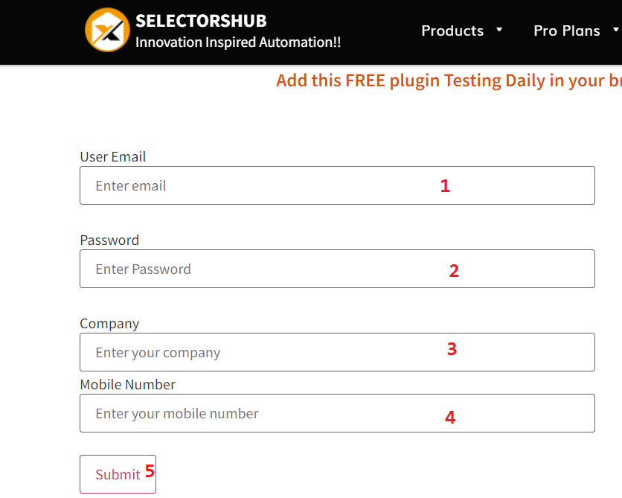

|  |  |  |
| --- | --- | --- |
| Node ID | xPath expression | Note |
| 1 | //label[normalize-space() ='User Email']//following-sibling::input[1] |  |
| 2 | //div[@class='userform']/child::input[@id='pass'] |  |
| 3 | (//span[@class='input-group-addon icon icon-company'])[1]//following-sibling::input[@name='company'] |  |
| 4 | (//span[@class='input-group-addon icon icon-mobile'])[1]//following-sibling::input[@name='mobile number'] |  |
| 5 | //div[@class='userform']/child::input[@value='Submit'] |  |

***Bài 2: vào link*** [***https://chercher.tech/practice/dynamic-table***](https://chercher.tech/practice/dynamic-table) ***và tìm các xPath cho các nodes được đánh số 6, 7, 8, 9, 10, 11 như trong ảnh sau:***

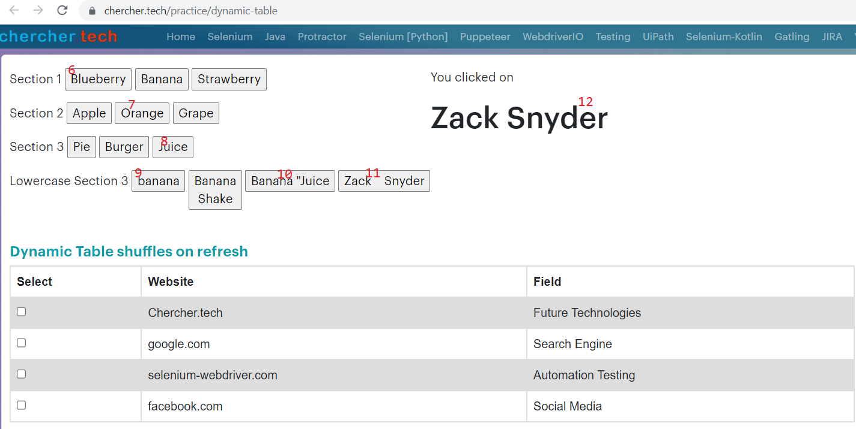

|  |  |  |
| --- | --- | --- |
| Node ID | xPath expression | Note |
| 6 | //button[normalize-space()='Banana']//preceding-sibling::button |  |
| 7 | //button[normalize-space()='Apple']//following-sibling::button[1] |  |
| 8 | //button[normalize-space()='Burger']//following-sibling::button |  |
| 9 | //div[@id='unique'][2]/child::button[normalize-space()='banana'] |  |
| 10 | //button[normalize-space()='banana']//following-sibling::button[2] |  |
| 11 | //button[normalize-space()='Banana "Juice']//following-sibling::input |  |
| 12 | //p[normalize-space()='You clicked on']//following-sibling::h1 |  |

***Bài 3: Vào link*** [***https://selectorshub.com/xpath-practice-page/***](https://selectorshub.com/xpath-practice-page/) ***và tìm xPath cho cả dòng <tr> cho các nodes 1, 2, 3 trong ảnh sau:***

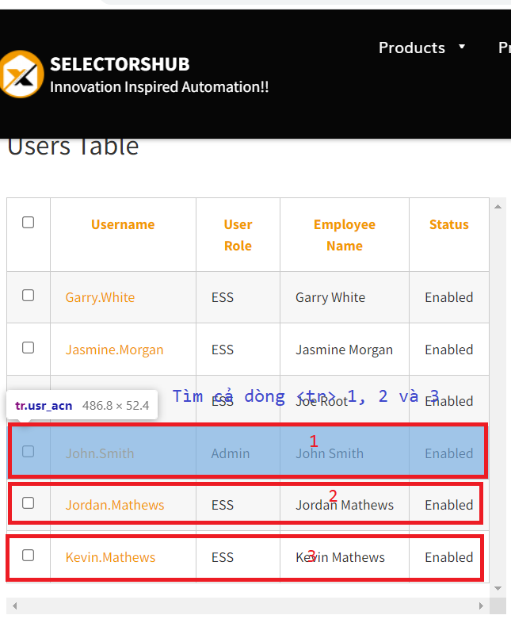

|  |  |  |
| --- | --- | --- |
| Node ID | xPath expression | Note |
| 1 | //tr[@class='usr_acn'][3] |  |
| 2 | //tr[@class='plan rit'][2] |  |
| 3 | //tr[@class='plan rit'][3] |  |

**Bài 4**: vào trang <https://www.google.com/> và tìm xPath của của các nodes 1,2,3 như hình

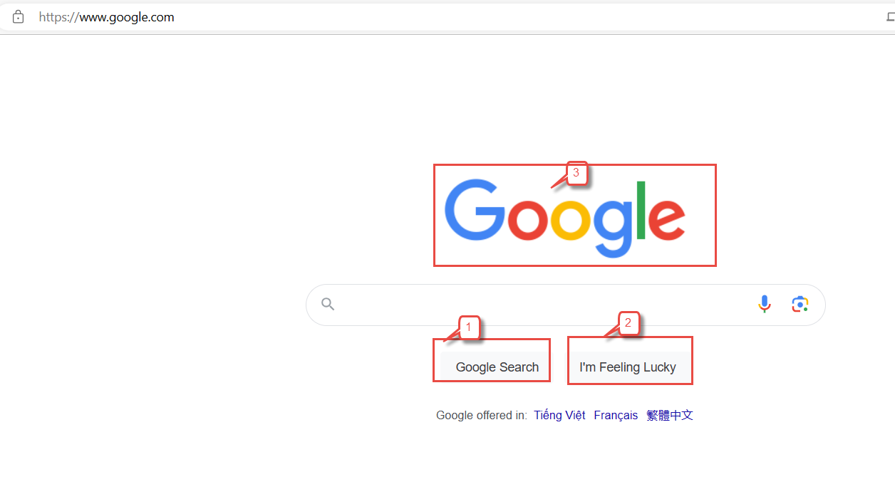

|  |  |  |
| --- | --- | --- |
| Node ID | xPath expression | Note |
| 1 | //img[@class='lnXdpd'] |  |
| 2 | //div[@class='FPdoLc lJ9FBc']//input[@class='gNO89b'] |  |
| 3 | //div[@class='FPdoLc lJ9FBc']//input[@class='RNmpXc'] |  |

***Cách nộp bài: Nộp lại teacher các xPath expression được đánh số tương ứng vào table được kẻ sẵn trong từng bài như trên. Chúc các bạn thực hành tốt !***

***Link guide :*** [***https://www.guru99.com/xpath-selenium.html#1-basic-xpath***](https://www.guru99.com/xpath-selenium.html#1-basic-xpath)

# **Bài tập xPath Buổi 10, 11**

**(Học viên áp dụng các hàm, cấu trúc xPath đã học trong buổi 10 và 11)**

***Bài 1: vào trang*** [***https://alada.vn/tai-khoan/dang-ky.html***](https://alada.vn/tai-khoan/dang-ky.html)

1. ***Tìm xPath các element trên trang đăng ký và fill vào bảng sau***

|  |  |  |
| --- | --- | --- |
| ***Tên element (tự đặt tên)*** | ***xPath*** | ***Note*** |
| ***textHoVaTen*** | ***//input[@id='txtFirstname']*** |  |
| ***textEmail*** | ***//label[normalize-space()='Địa chỉ Email']//following-sibling::input*** |  |
| ***textNhapLaiEmail*** | ***//label[normalize-space()='Nhập lại Email']//following-sibling::input*** |  |
| ***TextMatKhau*** | ***//label[normalize-space()='Mật khẩu']//following-sibling::input*** |  |
| ***TextNhapLaiMatKhau*** | ***//label[normalize-space()='Nhập lại Mật khẩu']//following-sibling::input*** |  |
| ***TextDienThoai*** | ***//label[normalize-space()='Điện thoại']//following-sibling::input*** |  |
| ***checkboxChinhSach*** | ***//div[@class='field_link']//following-sibling::input*** |  |
| ***buttonDangKy*** | ***//div[@class='field_btn']//child::button*** |  |

1. ***Vào trang chỉnh sửa thông tin***

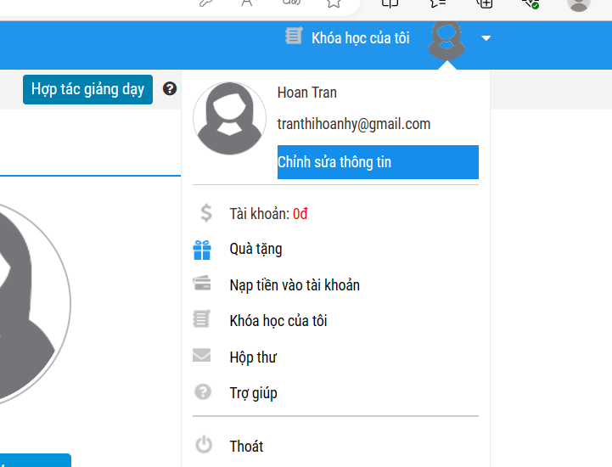

***Sau đó tìm xPath các element trên trang Thông tin cá nhân và fill vào bảng sau***

|  |  |  |
| --- | --- | --- |
| ***Tên element (tự đặt tên)*** | ***xPath*** | ***Note*** |
| ***textHo*** |  | ***Bài này e ko có tài khoản sao login để mà edit được nhỉ*** |
| ***textTen*** |  |  |
| ***checkGioiTinh*** |  |  |
| ***dateNgaySinh*** |  |  |
| ***dropdownTinhTP*** |  |  |
| ***… (mọi người tự đặt tên đến hết)*** |  |  |

***Bài 2: vào trang***

[***https://demo.seleniumeasy.com/basic-checkbox-demo.html***](https://demo.seleniumeasy.com/basic-checkbox-demo.html)

***Ở left menu -> click vào Input form -> click vào Radio Button Demo và tìm xPath của các elements được khoanh tròn trong ảnh sau, điền xPath vào bảng.***

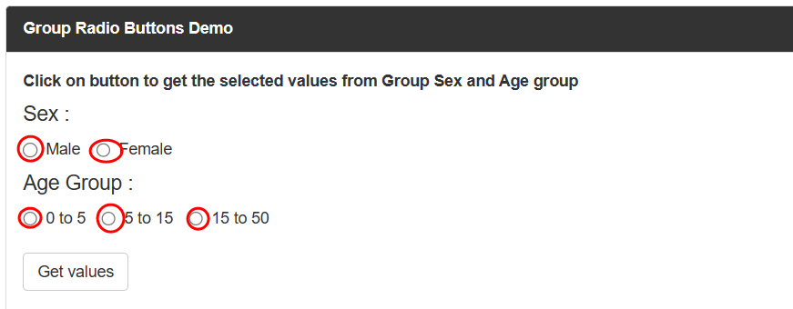

|  |  |  |
| --- | --- | --- |
| ***Tên element (tự đặt tên)*** | ***xPath*** | ***Note*** |
| ***rdoMale*** | ***//input[@name='gender' and @value='Male']*** |  |
| ***rdoFemale*** | ***(//label[@class='radio-inline'])[4]/child::input*** |  |
| ***rdoAge0_5*** | ***//input[@name='ageGroup' and @value='0 - 5']*** |  |
| ***rdoAge5_15*** | ***//input[@name='ageGroup' and @value='5 - 15']*** |  |
| ***rdoAge15_50*** | ***//input[@name='ageGroup' and @value='15 - 50']*** |  |

***Bài 3: vào trang*** chủ trong link

[***https://techydevs.com/demos/themes/html/trizen-demo/trizen/index.html***](https://techydevs.com/demos/themes/html/trizen-demo/trizen/index.html)

***Tìm xPath của tất cả các elements trong form sau và điền vào bảng:***

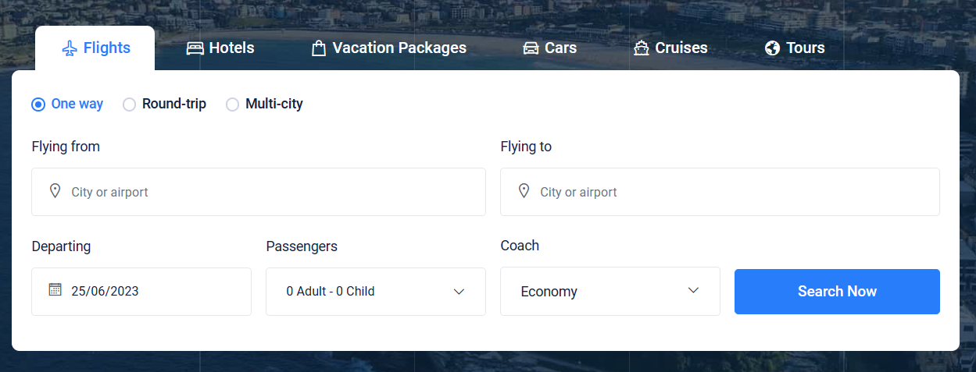

|  |  |  |
| --- | --- | --- |
| ***Tên element (tự đặt tên)*** | ***xPath*** | ***Note*** |
| ***checkOneWay*** | ***//ul[@id='myTab3']/li/child::a[@id='one-way-tab']*** |  |
| ***checkRoundTrip*** | ***//ul[@id='myTab3']//li/child::a[@id='round-trip-tab']*** |  |
| ***textFlyingFrom*** | ***(//label[normalize-space()='Flying from'])[1]//following::input[1]*** |  |
| ***textFlyingTo*** | ***(//span[@class='la la-map-marker form-icon'])[2]//following-sibling::input*** |  |
| ***dropPassengers*** | ***(//div[@class='dropdown dropdown-contain gty-container'])[1]//child::a*** |  |
| ***dropCoach*** | ***(//div[@class='dropdown bootstrap-select select-contain-select'])[3]//child::button*** |  |
| ***InputDeparting*** | ***(//span[@class='la la-calendar form-icon'])[1]//following-sibling::input*** |  |
| ***BtnSearch*** | ***(//div[@class='col-lg-3'])[1]//a[normalize-space()='Search Now']*** |  |